**校准系统**

**总体设计说明书**

|  |  |  |  |
| --- | --- | --- | --- |
| 文档版本号： | V0.1 | 文档编号： |  |
| 文档密级： | 机密 | 归属部门/项目： | 研发中心 |
| 产品名： | 校准系统 | 子系统名： |  |
| 编写人： |  | 编写日期： |  |



**深圳克莱沃电子有限公司 版权所有**

**内部资料 注意保密**

**修订记录：**

|  |  |  |  |
| --- | --- | --- | --- |
| **版本号** | **修订人** | **修订日期** | **修订描述** |
| v0.1 | 罗志勇 | 2020-05-20 | 添加控制标准源、用户管理、读写序列号、校准日志等功能 |
|  |  |  |  |
|  |  |  |  |
|  |  |  |  |

目录

1 简介 5

1.1 目的 5

1.2 文档范围 6

1.3 预期的读者和阅读建议 6

1.4 参考文档 6

1.4.1 包含文档 6

1.4.2 相关文档 6

1.5 缩略语和术语 6

2 总体设计 6

2.1 总体需求规定 6

2.2 运行环境 7

3 硬件系统框架 8

4 系统总体架构设计 8

4.1 软件模块结构设计 9

5 核心业务 9

5.1 模块自识别子业务 10

5.1.1 模块自识别需求规定 10

5.1.2 执行板的类型解析 10

5.2 数据采集子业务 10

5.2.1 数据采集需求规定 10

5.2.2 ZPDU执行板数据采集解析 10

5.3 校准子业务 12

5.4 结果判定子业务 15

5.4.1 结果判定需求规定 15

5.4.2 结果判定要求 15

5.5 硬件调试子业务 16

5.5.1 硬件调试需求规定 16

5.5.2 硬件调试应用 16

6 序列号管理模块 16

6.1 序列号管理需求规定 16

6.1.1 序列号基本规则 16

6.1.2 序列号写入流程图 18

6.1.3 序列号模块接口设计 18

6.1.4 序列号模块运行设计 19

6.1.5 序列号模块系统出错处理设计 19

6.2 日志管理子系统 19

6.2.1 日志管理需求规定 19

6.2.2 日志管理基本设计概念和处理流程 19

6.2.3 日志结构 20

6.2.4 日志功能需求与程序的关系 20

6.2.5 日志人工处理过程 20

6.3 3日志接口设计 21

6.4 日志运行设计 21

6.4.1 日志运行模块组合 21

6.4.2 日志运行控制 21

6.4.3 日志运行时间 21

6.5 系统数据结构设计 22

6.5.1 逻辑结构设计要点 22

6.6 日志出错处理设计 22

6.6.1 日志出错信息 22

6.6.2 日志补救措施 22

6.6.3 接口子系统 23

6.6.4 业务子系统 23

6.6.5 界面子系统 24

6.6.6 采集控制接口子系统 24

6.6.7 串口子系统 24

6.7 接口设计 24

6.7.1 子系统间接口 24

7 系统网络部署 25

7.1 部署模式 25

7.1.1 人工标准源模式 25

7.1.2 控制标准源模式 25

8 第三方软硬件说明 25

8.1 第三方硬件设备说明 25

9 系统非功能特性设计 25

9.1 可扩展性 25

9.2 可靠性与容错 25

9.3 性能 26

10 总体约束 26

10.1 遵循标准 26

11 风险 26

12 附录 26

# 简介

## 目的

本文档的目的是描述校准系统的架构设计。文档从构架方面对系统进行综合概述，描述了系统最高层次上的软件逻辑结构以及各种设计要求。用于记录并表述已在构架方面对系统作出的重要决定，并对相关软件子系统的设计起到总体上的指导作用。

以下，本产品、本软件、本系统等，无特殊说明均代指校准系统软件产品。

## 文档范围

本文档仅描述校准系统的软件架构设计。

## 预期的读者和阅读建议

本文档的预期读者包括：产品经理，研发项目经理、软件开发工程师、测试工程师、QA 质量保证人员等。

## 参考文档

《校准软件需求说明书》

### 包含文档

NA。

### 相关文档

《主控执行板通讯协议拟定V0.8》

《校准系统通讯协议规范》

《YC92B通讯协议1.0》。

## 缩略语和术语

|  |  |  |
| --- | --- | --- |
| **缩略语/术语** | **全 称** | **说 明** |
| 标准源 | 便携式单相电能表校验装置 |  |
|  |  |  |
|  |  |  |

# 总体设计

## 总体需求规定

校准系统需求以核心需求、扩展需求、其它功能需求来进行规定。

核心需求包括：

* 对电流、电压的校准；
* 对电流、电压、功率、电能的采集；
* 自动控制标准源；
* 校准调试模式；
* 对校准结果自动判断；
* 序列号创建、写入；
* 校准事件日志记录。

重要扩展需求包括：

* 自动识别校准模块类型；
* 对电流、电压校准误差范围设定。

其他功能需求包括：

* 日志导出；
* 双串口操作；
* 串口自动打开；
* 模糊查询；
* 参数保存。

## 运行环境

* 操作系统
  + Windows 7
  + Windows 10

# 硬件系统框架

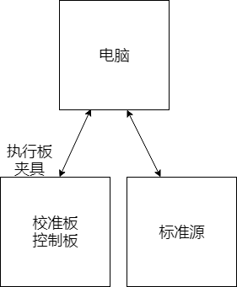

# 系统总体架构设计

系统总体架构采用分模块化、构件化的设计思路，以保障产品的稳定性和健壮性，同时具有良好的可扩展性。

总体架构示意图如下：

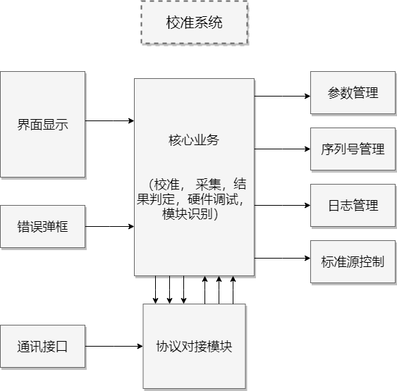

图：校准总体架构示意图

系统划分为界面显示、核心业务模块、协议对接模块、参数管理、日志管理、序列号管理模块、协议接口和参数配置模块等7个模块。

## 软件模块结构设计

将校准软件的软件功能划分为不同的子系统和模块，相互之间通过统一定义的接口进行通讯。保持子系统、模块之间的松耦合，以确保软件的稳定、健壮及可扩展。

软件模块结构示意图如下：

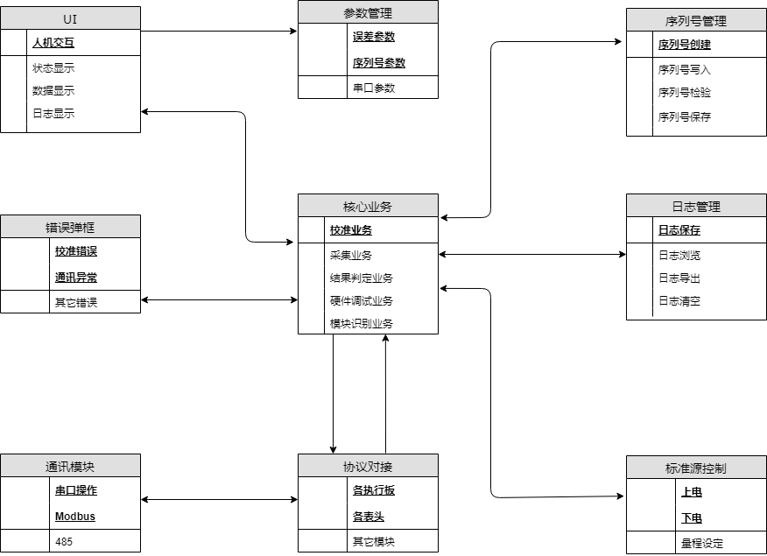

图：校准软件架构示意图

# 核心业务

核心业务主要是针对根据业务功能划分为模块自识别子业务、数据采集子业务、校准子业务、结果自判定子业务、硬件调试业务。根据不同的应用场景，各个业务模块又会相互结合一起完成相应的任务。

## 模块自识别子业务

### 模块自识别需求规定

* 校准系统发送读取模块类型命令
* 校准模块返回其类型的代码

### 执行板的类型解析

可以参考《校准系统通讯协议规范》。

## 数据采集子业务

### 数据采集需求规定

* 校准系统发送读取数据命令
* 校准模块返回电气数据

### ZPDU执行板数据采集解析

可以参考《主控执行板通讯协议拟定V0.8》。

发送数据（68Byte）：

|  |  |  |
| --- | --- | --- |
| **含义** | **字节数** | **备注** |
| 协议头(1-2) | 2 | 固定0x7B 0xC1 |
| 执行板地址(3) | 1 | 执行板地址0x01-0x03 |
| 功能码(4-5) | 2 | 0xA1 0xB1 |
| 读取电压方式（6） | 1 | 0x00 表示默认只读取头尾两个电压值数据，0x01表示需要读取所有电压值数据 |
| 预留（7-66） | 60 |  |
| 数据长度(67) | 1 | 固定0x44 |
| 从第1位到第67位的总异或校验（68） | 1 |  |

返回数据1(105Byte)：

|  |  |  |
| --- | --- | --- |
| **含义** | **字节数** | **备注** |
| 协议头(1-2) | 2 | 固定0x7B 0xC1 |
| 执行板地址(3) | 1 | 执行板地址0x01-0x03 |
| 输出位个数(4) | 1 | 0x0E表示14个输出位 |
| 交变频率（5） | 1 | 0x32 表示50Hz |
| 两个回路的电压值（6-9） | 4 | 0x00 DC表示220V |
| 输出位开关状态 (10-13) | 4 | 0XFF FF的后14bits表示输出位的开关状态，1为开，0为关 |
| 十四个输出位的电流（14-41） | 28 |  |
| 十四个输出位的功率因数（42-55） | 14 |  |
| 十四个输出位的功率电能（56-97） | 42 |  |
| 超限断电标识使能（98） | 1 | 0x00表示不是能，0x01表示使能 |
| 输出位分组标识使能（99） | 1 | 0x00表示不是能，0x01表示使能 |
| 回路后插先拔保护标识使能（100） | 1 | 0x00表示不是能，0x01表示使能 |
| 软件版本号（101） | 1 |  |
| 执行板计量芯片模块情况（102） | 1 | 0x01表示芯片模块损坏，0x00表示正常 |
| 预留（103） | 1 |  |
| 数据长度（104） | 1 | 0x69 |
| 从第1位到第104位的总异或校验（105） | 1 |  |

返回数据2(127Byte)：

|  |  |  |
| --- | --- | --- |
| **含义** | **字节数** | **备注** |
| 协议头(1-2) | 2 | 固定0x7B 0xC1 |
| 执行板地址(3) | 1 | 执行板地址0x01-0x03 |
| 输出位个数(4) | 1 | 0x0E表示14个输出位 |
| 交变频率（5） | 1 | 0x32 表示50Hz |
| 两个回路的电压值（6-9） | 4 | 0x00 DC表示220V |
| 输出位开关状态 (10-13) | 4 | 0XFF FF的后14bits表示输出位的开关状态，1为开，0为关 |
| 十四个输出位的电流（14-41） | 28 |  |
| 十四个输出位的功率因数（42-55） | 14 |  |
| 十四个输出位的功率电能（56-97） | 42 |  |
| 超限断电标识使能（98） | 1 | 0x00表示不是能，0x01表示使能 |
| 输出位分组标识使能（99） | 1 | 0x00表示不是能，0x01表示使能 |
| 回路后插先拔保护标识使能（100） | 1 | 0x00表示不是能，0x01表示使能 |
| 软件版本号（101） | 1 |  |
| 执行板计量芯片模块情况（102） | 1 | 0x01表示芯片模块损坏，0x00表示正常 |
| 预留（103） | 1 |  |
| 2-13输出位的电压（104-125） | 22 |  |
| 数据长度（126） | 1 | 0x7F |
| 从第1位到第126位的总异或校验（127） | 1 |  |

## 校准子业务

下图是以前的和现在的校准步骤流程图，对比以前的校准步骤，我们加入了新的元素进现在的校准流程当中。第一步，我们认为在校准前后，可以加入控制标准源的上下电，可以避免人工操作标准源，导致校准时间过长或者过短，影响到校准执行板的质量；第二步，我们认为校准之后，可以通过对比校准后的数值误差，是否在正常给出的范围之内，并且在软件的界面上，可以直观地看到那个输出位存在问题。第三步，因为锰铜执行板特殊电路，不能同时显示校验后的结果，只能同过控制执行板继电器逐个开关的方法，检测每个输出位的电流是否与标准源的数值在误差的范围之内，这个检验的步骤，是在数据采集的过程中，直观显示出校准后的数值是否在误差范围，没有在误差范围内，会以红色字体显示出来。现在校准的流程如下图所示：

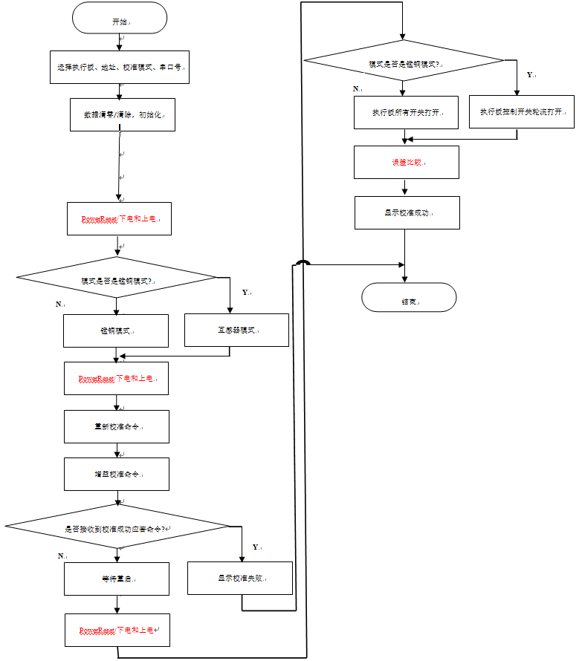

人、校准系统、被校准设备和标准源之间的通讯存在着相互约束的限制，具体可以查看《校准系统通讯协议规范》文档，它们之间的通讯时序图，如下图所示：

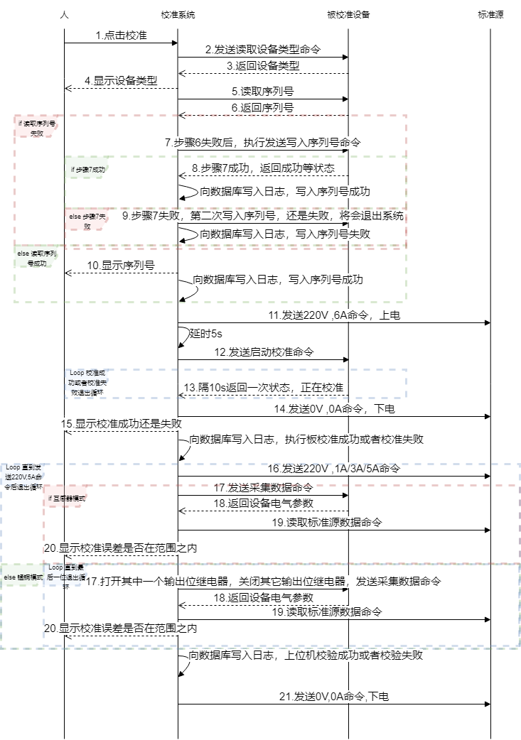

## 结果判定子业务

### 结果判定需求规定

* 电压误差判定
* 电流误差判定

### 结果判定要求

用户输入一个标准值和误差值，最小值由标准值减去误差值，最大值由标准值加上误差值，然后把多次读取到的电压值或者电流值，与最小值和最大值进行比较，小于最小值，大于最大值则表示校准存在问题；如果在最小值和最大值（包含最小和最大值）之间，则表示校准通过。（由于电流值属于double型数据，判断等于需要用fabs(currentValue-minValue)<1e-6和fabs(currentValue-maxValue)<1e-6来表示，不能直接使用==来表示）。流程图如下图所示：

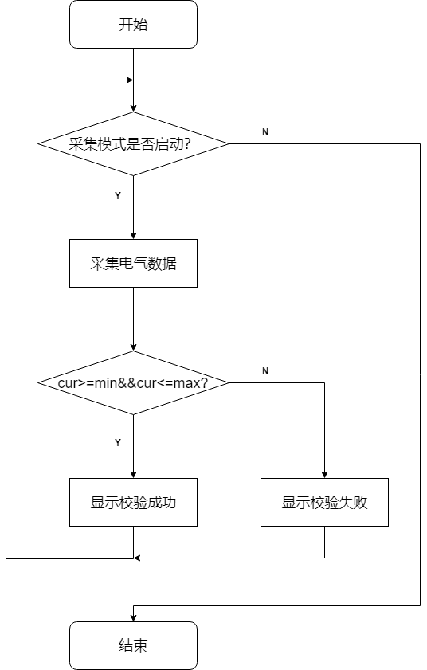

## 硬件调试子业务

### 硬件调试需求规定

* 执行板的继电器全开全关命令
* 执行板的继电器逐个开关操作
* 标准源的上下电控制和读取当前数据

### 硬件调试应用

执行板的继电器全开全关命令主要应用于互感器模式的执行板校准当中，执行板的继电器逐个开关操作主要应用于锰铜模式的执行板校准，上位机会根据执行板的类型选择不同的模式，对下位机进行控制。

标准源的上下电控制主要是应用于对执行板的控制，避免人为操作时，无法估量执行板上的负载电流是否已经稳定于6A这个值。此处上位机可以根据读取标准源的上电时电流值，判断其处于稳定的状态，在发送校准的启动命令，使得校准时，加到执行板上的电流变得可控制。

# 序列号管理模块

## 序列号管理需求规定

* 制定序列号含义规则
* 设计序列号生成流程
* 设计序列号写入执行板流程

### 序列号基本规则

本文档针对执行板序列号定义规则如下：

|  |  |  |  |  |  |
| --- | --- | --- | --- | --- | --- |
| 编码 | 产品类型 | 日期 | 序号 | 电脑号 | 校验码 |
| 字符数 | 4字符 | 4字符 | 2字符 | 1字符 | 1字符 |

序列号规则含义说明如下：

|  |  |  |  |  |  |
| --- | --- | --- | --- | --- | --- |
| **规则** | **寄存器** | **说明** | **范围** | **属性** | **备注** |
| 产品  类型 | 0xA001（4字节） | 见设备类型代号码表 |  | 只读 |  |
| 日期 | 0xA003（2字节） | 高8位（填0），低8位是年份的后两位 | [0,99] | 读写 | 0x15 表示2021年中的21 |
| 0xA004（2字节） | 校准时的月份 | [1,12] | 读写 | 0x01 表示1月份 |
| 校准时的日期 | [1,31] | 读写 | 0x01 表示1号 |
| 序号 | 0xA005（2字节） | 当天排列序号  ‘0001’ 序号为1 | [1,9999] | 读写 | 占四位字符 |
| 电脑号 | 0xA006（2字节） | 默认值为0，上位机不与操作 | [0,FF] | 读写 | 上位机读到此值为0，不予操作，并且提示需要研发配置此值。才可使用上位机。 |
| 校验码 | 前面字符异或值 | [0,FF] | 读写 |  |
|  | 0xA011 | 错误状态寄存器 |  | 只读 |  |
|  |  |  |  |  |  |

序列号生成流程图

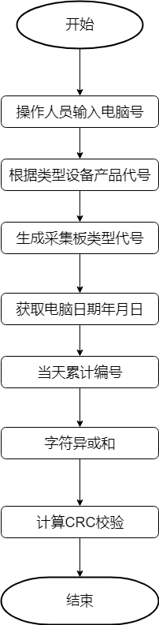

### 序列号写入流程图

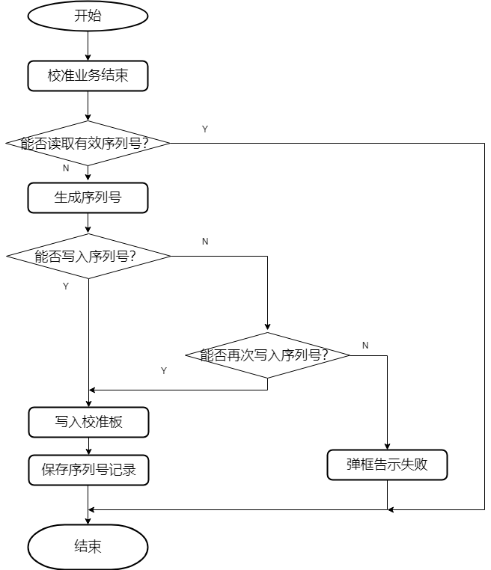

### 序列号模块接口设计

#### 序列号模块外部接口

* + - 写序列号到执行板
    - 读取执行板序列号

#### 序列号模块内部接口

* 创建序列号
* 校验序列号
* 写入数据库
* 当天累计编号的保存

### 序列号模块运行设计

#### 序列号运行模块组合

序列号管理模块提供写序列号、读序列号等接口供总系统的其他模块调用。

#### 序列号模块运行控制

* 负责系统操作的模块发生操作动作，创建序列号时，调用本模块的内部接口。
* 需要读取执行板序列号、写入等操作时由相关模块调用本模块的外部接口来实现。

### 序列号模块系统出错处理设计

#### 序列号模块出错信息

在操作的过程中，如出现异常或严重错误，模块将给出错误信息。

* 连接执行板失败；
* 写入序列号异常；
* 序列号记录保存失败。

#### 序列号补救措施

序列号写入操作失败，如果排除设备通讯连接问题，将会向数据库写入日志，记录写入序列号失败，并且退出校准的流程。

## 日志管理子系统

### 日志管理需求规定

* 对校准操作保存业务操作日志。
* 对日志的浏览
* 对日志的导出

### 日志管理基本设计概念和处理流程

校准操作保存业务的流程如下图所示：

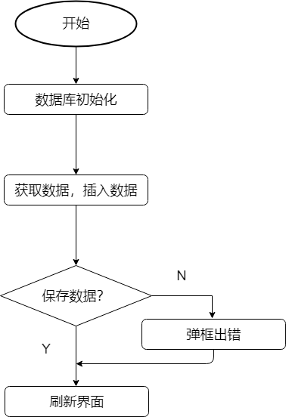

### 日志结构

* 日志内容字段.
  + 日志ID
  + 操作日期
  + 设备类型
  + 客户名称
  + 电脑号
  + 序列号

### 日志功能需求与程序的关系

|  |  |
| --- | --- |
|  | 日志记录服务子模块 |
| 对校准等操作保存业务操作日志 | √ |
| 对日志的浏览 | √ |
| 对日志的导出 | √ |

### 日志人工处理过程

本模块无人工处理过程。

## 3日志接口设计

#### 日志用户接口

* 日志管理
  + 查看日志
  + 插入日志
  + 导出日志到文件
* 日志设置
  + 定时启动
  + 定时停止

#### 日志外部接口

* + - 写日志
    - 读日志
    - 查询日志
    - 日志数量
    - 导出日志

#### 日志内部接口

* 创建日志表
* 写入一条日志记录
* 查询日志表

## 日志运行设计

### 日志运行模块组合

日志管理模块提供写日志、读日志等接口供总系统的其他模块调用。

### 日志运行控制

* 负责系统操作的模块发生操作动作，记录日志时，调用本模块的写日志接口进行写日志操作。
* 用户需要浏览日志、备份日志等操作时由相关模块调用本模块的读日志、导出日志接口来实现。

### 日志运行时间

写一条日志所占用的系统时间可忽略不计。

## 系统数据结构设计

### 逻辑结构设计要点

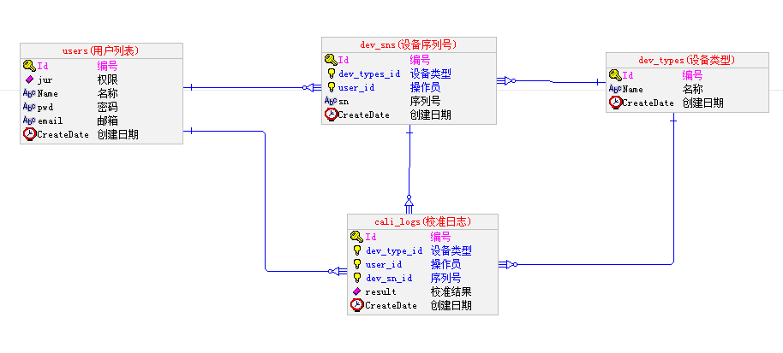

给出本系统内所使用的每个数据结构的名称、标识符以及它们之中每个数据项、记录、文卷和系的标识、定义、长度及它们之间的层次的或表格的相互关系。

|  |  |  |  |  |
| --- | --- | --- | --- | --- |
| 字段名 | 逻辑名 | 数据类型 | 约束 | 说明 |
| Id | 编号 | Number | 主键 | 自动增长 |
| Dev_type_id | 设备类型 | Number | 外键 |  |
| User_id | 操作员 | Number | 外键 |  |
| Dev_sn_id | 序列号 | Number | 外键 |  |
| Result | 校准结果 | Enum |  | 0通过 1失败 |
| CreateDate | 创建日期 | DateTime |  |  |

## 日志出错处理设计

### 日志出错信息

在日志操作的过程中，如出现异常或严重错误，模块将给出错误信息。

* 连接数据库失败
* 数据库操作异常（代码。。。）
* 要浏览的日志不存在
* 日志记录已满

### 日志补救措施

一旦日志管理操作失败，模块将把与当前操作相关的信息以文本文件的形式写入一个临时磁盘文件里如（error.txt），文件路径根据系统总体设定。

### 接口子系统

接口子系统负责校准软件与外部系统的接口处理交互，包括：

* 从外部接口按规定协议接收PDU执行板发来的数据包；
* 对数据包按协议文档进行解析、合法性判断；
* 将命令数据包转换为对业务子系统的接口请求包，并发送给业务子系统进行处理；
* 从业务子系统接收应答，并转换为外部接口的应答包，发送给软件外部接口；
* 从业务子系统接收应主动发送的命令数据包，转换为外部接口的请求包，发送给外部接口；

接口子系统在设计时，需要兼容不同PDU执行板接口需求。例如，对于相同的接口功能，不同PDU执行板需要定义不同的命令字符串或节点名称，以及子系统接收数据的协议解析也会有所不同。则接口子系统需要通过配置方式来兼容这类不同的需求，避免对软件的频繁改动。

根据外部接口的不同，接口子系统将包括以下模块：

* Modbus接口模块；
* 标准源接口模块；
* 其他外部接口模块；

### 业务子系统

业务子系统是校准软件中负责对具体业务请求进行处理的部分，包括以下功能模块及对应的业务功能：

* 通讯模块

与PDU执行板通讯，需要发送命令数据包和解析接收到的数据包内容，此功能需要串口通讯模块进行处理，并且加强软件串口通讯数据的合法判断。

* 电力参数显示管理模块

标准源向PDU执行板加电流和电压，电力参数模块负责从校准执行板读取所有输出端的电力参数，包括电压、电流、功率、功率因数、开关状态等信息。

* 配置参数管理模块

配置参数管理模块，负责对软件可配置的参数进行统一的管理，包括允许误差修改等功能。

### 界面子系统

界面子系统负责处理校准状态显示。

操作控制模块

使用说明显示模块

串口参数设置模块

数据显示模块

校准结果显示模块

### 采集控制接口子系统

采集控制接口子系统负责与采集板之间进行通讯，包括以下模块：

采集板通讯模块

标准源控制模块

### 串口子系统

串口子系统，作为其他子系统与硬件之间的接口层。屏蔽不同硬件的读写和操作方式。

串口子系统只负责硬件相关的接口功能，不能将业务处理相关的功能放到串口子系统中。

## 接口设计

### 子系统间接口

各子系统直接的接口，请参见以下接口规范文档：

《主控执行板通讯协议拟定V0.8》

《YC92B通讯协议1.0》

《校准系统通讯协议规范》

# 系统网络部署

## 部署模式

校准有两种部署方式，控制标准源模式，人工标准源模式。

### 人工标准源模式

当软件不控制标准源时，通过RS-485以串口线方式连接到夹具。并且可以通过RS-485 接口，控制校准过程。

### 控制标准源模式

当产品控制标准源时， 需要多一根串口总线连接到标准源。发命令控制标准源，以及发命令控制和读取校准的PDU执行板。

# 第三方软硬件说明

## 第三方硬件设备说明

产品中采用了以下第三方硬件：

标准源属于第三方的硬件设备，风险分析：使用软件控制标准源时，如果标准源的型号不一样，可能会导致控制和读取数据的串口命令不同。软件的使用者会因为使用的过程中，需要想办法辨别不同型号的标准源，使用不同的模式来发送命令，最后会给软件使用者带来操作不便等后果。

# 系统非功能特性设计

## 可扩展性

产品通过以下方式保障可扩展性：

* 通过子系统划分不同的功能模块，可以根据需要，对子系统进行扩展、裁剪；

## 可靠性与容错

校准通过以下措施，保障可靠性：

* 硬件和软件采用模块化的方式设计，单个模块出现故障时，可以迅速定位问题；
* 增加软件的日志功能，以便有发生问题，可以及时查看问题的记录；
* 对数据合法性进行多重规则检查，增加软件的容错性；

## 性能

产品通过以下设计措施，保障性能：

* 与执行板通讯，由单独的线程负责处理，确保用户在操作时能够得到及时；
* 接口子系统与业务处理子系统之间，采用异步消息交互机制；接口子系统无须等待业务子系统的应答即可及时处理下一个收到的消息，避免接口堵塞而导致主界面受到影响。

# 总体约束

## 遵循标准

产品研发遵循克莱沃、罗格朗集团相关研发标准，包括研发流程、质量控制标准，编码规范、UI/UE 设计规范，产品测试和缺陷管理规范，版本控制和发布管理规范。

在产品研发过程中，如公司有新发布的与本产品研发有关的标准和规范，则应当采用最新的标准和规范。

# 风险

|  |  |  |  |
| --- | --- | --- | --- |
| 编号 | 风险 | 严重程度 | 规避措施 |
|  |  |  |  |
| 1 | 标准源规格多，通讯协议不统一等，开发工作量大，使用者操作不方便。 | 中 | 规划升级方案；  选择业务最少时段升级； |

# 附录